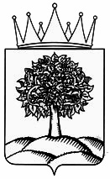
УПРАВЛЕНИЕ ЗДРАВООХРАНЕНИЯ ЛИПЕЦКОЙ ОБЛАСТИ
ПРИКАЗ

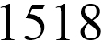
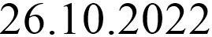
г. Липецк №

Об утверждении положения
об Общественном совете по проведению независимой оценки качества условий оказания медицинскими организациями Липецкой области

В соответствии с частью 7 статьи 79.1 Федерального закона от 21 ноября 2011 года № 323-ФЗ «Об основах охраны здоровья граждан в Российской Федерации» и частью 10 статьи 6 Закона Липецкой области от 23 декабря 2016 года № 40-ОЗ «Об Общественной палате Липецкой области»,
ПРИКАЗЫВАЮ:
Утвердить положение об Общественном совете по проведению независимой оценки качества условий оказания услуг медицинскими организациями Липецкой области согласно приложению.

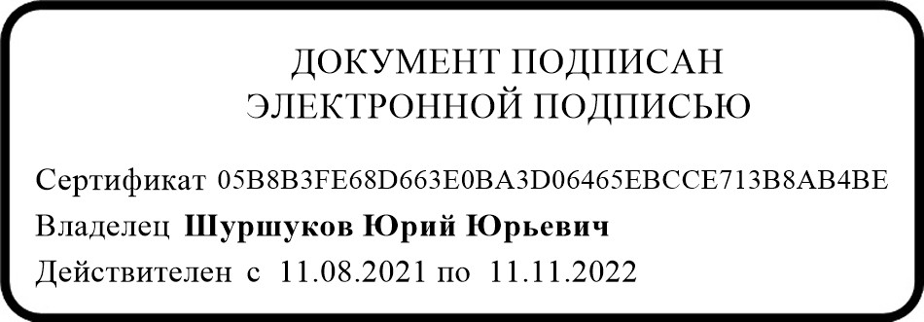
Начальник управления Ю.Ю. Шуршуков

Приложение к приказу управления здравоохранения
Липецкой области
«Об утверждении положения об Общественном совете по проведению независимой оценки качества условий оказания медицинскими организациями Липецкой области»

ПОЛОЖЕНИЕ
ОБ ОБЩЕСТВЕННОМ СОВЕТЕ ПО ПРОВЕДЕНИЮ НЕЗАВИСИМОЙ ОЦЕНКИ КАЧЕСТВА УСЛОВИЙ ОКАЗАНИЯ УСЛУГ МЕДИЦИНСКИМИ ОРГАНИЗАЦИЯМИ ЛИПЕЦКОЙ ОБЛАСТИ

- Настоящее положение определяет порядок деятельности Общественного совета по проведению независимой оценки качества условий оказания услуг медицинскими организациями Липецкой области (далее - Общественный совет по НОК).
- Общественный совет по НОК формируется в целях проведения независимой оценки качества условий оказания услуг медицинскими организациями Липецкой области, участвующими в реализации программы государственных гарантий бесплатного оказания гражданам медицинской помощи на территории Липецкой области (далее - независимая оценка качества), из числа представителей общероссийских общественных организаций, созданных в целях защиты прав и интересов граждан, общероссийских общественных объединений инвалидов, сроком на 3 (три) года.
- Функции Общественного совета по НОК:
- определяет перечни медицинских организаций Липецкой области, которые участвуют в реализации программы государственных гарантий бесплатного оказания гражданам медицинской помощи и в отношении которых проводится независимая оценка качества условий оказания услуг данными организациями (далее - медицинские организации Липецкой области);
- принимает участие в рассмотрении проектов документации о закупке работ, услуг, а также проектов государственного контракта, заключаемого управлением здравоохранения Липецкой области с организацией, которая осуществляет сбор и обобщение информации о качестве условий оказания услуг медицинскими организациями Липецкой области (далее - оператор);
- осуществляет независимую оценку качества условий оказания услуг медицинскими организациями с учетом информации, представленной оператором;
- использует общедоступную информацию о медицинских организациях Липецкой области, размещаемую, в том числе в форме открытых данных;
- использует показатели, характеризующие общие критерии оценки качества условий оказания услуг медицинскими организациями Липецкой области, в отношении которых проводится независимая оценка, утвержденные приказом Минздрава России от 4 мая 2018 года № 201н (открытость и доступность информации о медицинской организации; комфортность условий предоставления услуг, включая время ожидания предоставления медицинской услуги; доступность

медицинских услуг для инвалидов; доброжелательность, вежливость работников медицинской организации; удовлетворенность условиями оказания услуг);
- привлекает к своей работе представителей медицинских профессиональных некоммерческих организаций и общественной палаты для обсуждения и формирования результатов независимой оценки качества;
- представляет в управление здравоохранения Липецкой области результаты независимой оценки качества условий оказания услуг медицинскими организациями, а также предложения об улучшении их деятельности.
- Общественный совет по НОК формируется в соответствии с частью 7 статьей 79.1 Федерального закона от 21 ноября 2011 года № 323-ФЗ «Об основах охраны здоровья граждан в Российской Федерации» и частью 10 статьи 6 Закона Липецкой области от 23 декабря 2016 года № 40-ОЗ «Об Общественной палате Липецкой области».
- Число членов Общественного совета по НОК составляет 7 (семь) человек.
- Независимая оценка качества проводится Общественным советом по НОК не чаще чем один раз в год и не реже чем один раз в три года в отношении одной и той же медицинской организации Липецкой области.
- Общественный совет по НОК собирается на первое заседание не позднее 30 (тридцати) календарных дней со дня утверждения его состава Общественной палатой Липецкой области.
- Члены Общественного совета по НОК осуществляют свою деятельность на общественных началах.
- Председатель, заместители председателя и секретарь Общественного совета по НОК избираются из членов Общественного совета по НОК на первом заседании Общественного совета по НОК.
- Председатель Общественного совета по НОК:
- организует работу Общественного совета по НОК и председательствует на его заседаниях;
- подписывает протоколы заседаний и другие документы Общественного совета по НОК;
- формирует при участии членов Общественного совета по НОК план работы, повестку заседания и состав лиц, приглашаемых на заседание Общественного совета по НОК;
- определяет и уведомляет членов Общественного совета по НОК о дате, месте и повестке предстоящего заседания;
- принимает решение о проведении заседания Общественного совета по НОК в заочной форме;
- принимает меры по предотвращению и (или) урегулированию конфликта интересов у членов Общественного совета по НОК.
- Заместитель председателя Общественного совета по НОК по поручению председателя Общественного совета по НОК или при его отсутствии (отпуск, болезнь, иное) председательствует на заседаниях Общественного совета по НОК.
- Секретарь Общественного совета по НОК:
- оформляет протоколы заседаний Общественного совета по НОК;
- в случае проведения заседания Общественного совета по НОК в заочной форме обеспечивает направление всем членам Общественного совета по НОК

уведомления, необходимых материалов и сбор их мнений по результатам рассмотрения материалов;
- направляет оригиналы протоколов Общественного совета по НОК и материалы к ним в управление здравоохранения Липецкой области, а копии протоколов Общественного совета по НОК - членам Общественного совета по НОК.
- Члены Общественного совета по НОК:
- обладают равными правами при обсуждении вопросов и голосовании;
- обязаны лично участвовать в заседаниях Общественного совета по НОК и не вправе делегировать свои полномочия другим лицам;
- вправе представлять письменно особое мнение по рассматриваемым вопросам, которое приобщается к протоколу заседания Общественного совета по НОК.
- Основной формой деятельности Общественного совета по НОК являются заседания, которые проводятся не реже одного раза в квартал.
- Заседание Общественного совета по НОК считается правомочным при присутствии на нем не менее двух третей от общего числа членов Общественного совета по НОК.
- Решения Общественного совета по НОК по рассмотренным вопросам принимаются открытым голосованием простым большинством голосов (от числа присутствующих на заседании членов Общественного совета по НОК).
Передача права голоса при принятии решения членами Общественного совета по НОК не допускается.
При равенстве голосов председатель (председательствующий на заседании) Общественного совета по НОК имеет право решающего голоса.
- По решению председателя Общественного совета по НОК заседания могут проводиться в заочной форме. В этом случае члены Общественного совета по НОК обязаны в сроки, указанные в уведомлении о проведении заседания, представить письменное мнение по вопросам повестки заседания.
- При проведении заседания Общественного совета по НОК в заочной форме решение принимается на основании письменных мнений, представленных по вопросам повестки заседания, в случае, если за него проголосовало большинство членов Общественного совета по НОК.
- На первом заседании Общественного совета по НОК, проводимом в очной форме, следующим за заседанием Общественного совета по НОК, проведенным в заочной форме, председатель Общественного совета по НОК представляет доклад об основаниях принятия решения о проведении заседания Общественного совета по НОК в заочной форме и отчет о результатах рассмотрения вопросов, внесенных в повестку заседания в заочной форме.
- Решения Общественного совета по НОК отражаются в протоколах его заседаний.
- Организационное обеспечение деятельности Общественного совета по НОК осуществляет управление здравоохранения Липецкой области.
- Управление здравоохранения Липецкой области хранит документацию Общественного совета по НОК и готовит документы для архивного хранения и уничтожения.

- Техническое обеспечение деятельности Общественного совета по НОК, в том числе аудио-, видеозаписи заседаний, осуществляет управление здравоохранения Липецкой области.
- Информация о деятельности Общественного совета по НОК подлежит размещению на официальном сайте (портале) управления здравоохранения Липецкой области (uzalo48.lipetsk.ru) в информационно-телекоммуникационной сети «Интернет».

